**Консультация для родителей «Профилактика простудных заболеваний»**

Осенью сильно увеличивается риск простудных и вирусных заболеваний. Поэтому профилактика простуды и вирусных заболеваний так важна и необходима.

Что же делать, чтобы ребёнок меньше болел.

Каждый день, не смотря на погоду, гуляйте на свежем воздухе. Конечно, не учитывая тех дней, когда льет сильный дождь. Свежий воздух хорошо повышает аппетит ребенка, полезен для физического его развития. В выходные дни по возможности, гуляйте несколько раз в день. Например, до обеденного сна и после. Но учитывайте то, что осенью утром и вечером прохладно, а днем может быть по-летнему тепло. Поэтому одевайтесь по погоде. Не кутайте ребенка, но девайте его таким образом, что если будет жарко, то верхнюю одежду можно будет снять и наоборот. Перегрев, а потом резкое охлаждение, способствуют различного рода заболеваниям.

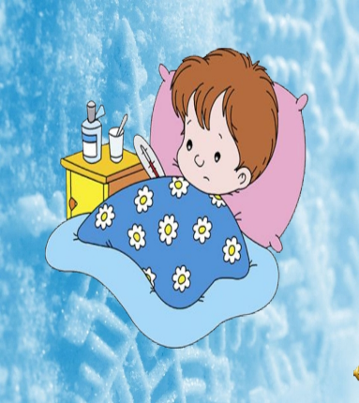  Используйте возможность введения в рацион питания натуральных осенних витаминов. Кушайте больше фруктов, ягод и овощей. Вы знаете, на сколько полезны дыни, арбузы, виноград, тыква, гранатовый сок и другие овощи, фрукты и ягоды?

Готовьте из них салаты, пюре, муссы, соки, варите компоты, употребляйте свежими. Заготовьте немного витаминов на зиму. Заморозьте свежие фрукты овощи и ягоды, чтобы зимой можно было добавлять их в блюда для детей. Закаляйтесь! Осень – это хорошее время года для того, чтобы начать закаляться, если вы этого не делали раньше. Но помните, что во всем нужно знать меру и закаляться нужно постепенно.

Любая болезнь стимулирует иммунную систему ребенкася. Поэтому не стоит самостоятельно принимать никаких иммуностимулирующих препаратов, и заниматься самолечением. Если ребёнок всё-таки заболел, сначала нужно обратиться к врачу и поставить правильный диагноз, только потом - лечить.

Старайтесь избегать слишком людных мест, где большое скопление людей. Чем меньше контактов с больными, тем больше шансов подольше оставаться здоровым.

Часто проветривайте помещение и делайте влажную уборку, особенно полезен свежий воздух во время ночного сна.

Уважаемые родители, профилактика простуды и вирусных заболеваний у детей – это свежий воздух, полноценное питание с обилием фруктов и овощей, правильное питье.

Помните, вовремя проведенная профилактика простудных заболеваний у детей убережет от

болезней и одновременно не позволит простуде превратиться в

хроническое заболевание, с которым придется бороться всю жизнь.